NELLA CASA DEL DESIGN
ARRIVA IL NUOVO SPECCHIO RONDO IN MIRALITE® PURE

Ormai conosciuta ed affermata nel mercato degli specchi e degli accessori bagno, la fresca azienda toscana torna tra gli highlights dell’arredobagno con RONDO, specchio ecosensibile e dalle speciali caratteristiche tecniche.

RONDO, specchio a muro dalla forma stondata, con luce led e specchio ingranditore applicato sulla superficie, è disponibile nel diametro da 80/90/100/120 cm.
La speciale retroilluminazione LED da 4000 kelvin e 30.000 ore di autonomia integrata nello specchio è dimmerabile in maniera continua, con possibilità di accensione e spegnimento. Luce su richiesta da 3000K e 6000K.
I comandi, comodamente applicati sullo specchio, sono dotati di una tecnologia touch e dispongono di possibilità di comando remoto, Bluetooth o Antiappannante.

RONDO fa parte di un nuovo ciclo di specchi in Miralite® Pure di Saint-Gobain, più resistenti e ad alto coefficiente di sostenibilità, più rispettosi, quindi, dell’ambiente e della salute dei consumatori.
Miralite® Pure utilizza una vernice di protezione a base d’acqua, senza piombo aggiunto e dove l’uso dei solventi è mantenuto al minimo, consentendo ai prodotti Saint-Gobain di mantenere tutti i pregi e le prestazioni delle versioni precedenti come qualità di riflessione, durevolezza, facilità di lavorazione e trasformazione.
La sua vernice a base acqua di colore nero, inoltre, permette un utilizzo ideale nelle nuove applicazioni retroilluminate.

La base del trattamento Miralite® Pure è il Planiclear® (float chiaro) riconosciuto sul mercato per la sua elevata trasparenza che permette allo specchio di mantenere una tonalità luminosa, pura e con colori reali indipendentemente dalle condizioni di illuminazione.

PROGETTO GROUP, ricerca ed innova ogni giorno nel suo laboratorio toscano a Monteriggioni vicino a Siena. L’azienda è in continua crescita, lo dimostrano anche la collaborazione per lo sviluppo di nuove tecnologie con Saint Gobain(*), il notevole aumento delle maestranze, l’ampliamento degli uffici e dell’area produttiva. Senza dimenticare gli investimenti per migliorare ancora il servizio post vendita in risposta alle sempre maggiori richieste da parte della clientela.

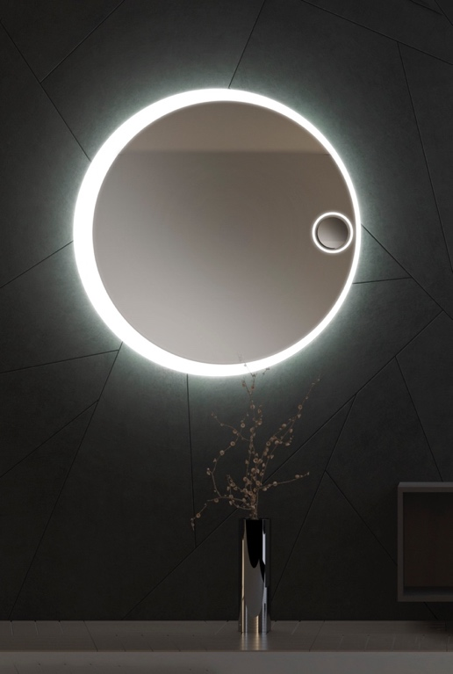
(*)
SAINT-GOBAIN
Per ottenere livelli qualitativi sempre più alti e in linea con le richieste dei consumatori, Progetto Group ha finalizzato un’importante collaborazione con Saint-Gobain, leader mondiale dell’edilizia sostenibile che sviluppa, produce e distribuisce nuove generazioni di materiali innovativi anche attraverso collaborazioni con Università e laboratori di tutto il mondo.La sinergia in atto ha consentito a Progetto Group - grazie all’innovativo prodotto Miralite® Pure di Saint-Gobain - di realizzare un nuovo ciclo di specchi più resistenti e ad alto coefficiente di sostenibilità, più rispettosi, quindi, dell’ambiente e della salute dei consumatori.

L’AZIENDA
La nuova struttura aziendale ospiterà un complesso uffici e una sala convention/esposizione rispettivamente di 300 mq l’uno, un’area produttiva di 4.500 mq certificata ISO 9001 e completata dal nuovo magazzino verticale. Ampliamento che ha reso necessario anche l’incremento della forza lavoro accogliendo nel team PROGETTO GROUP cinque nuovi elementi.

